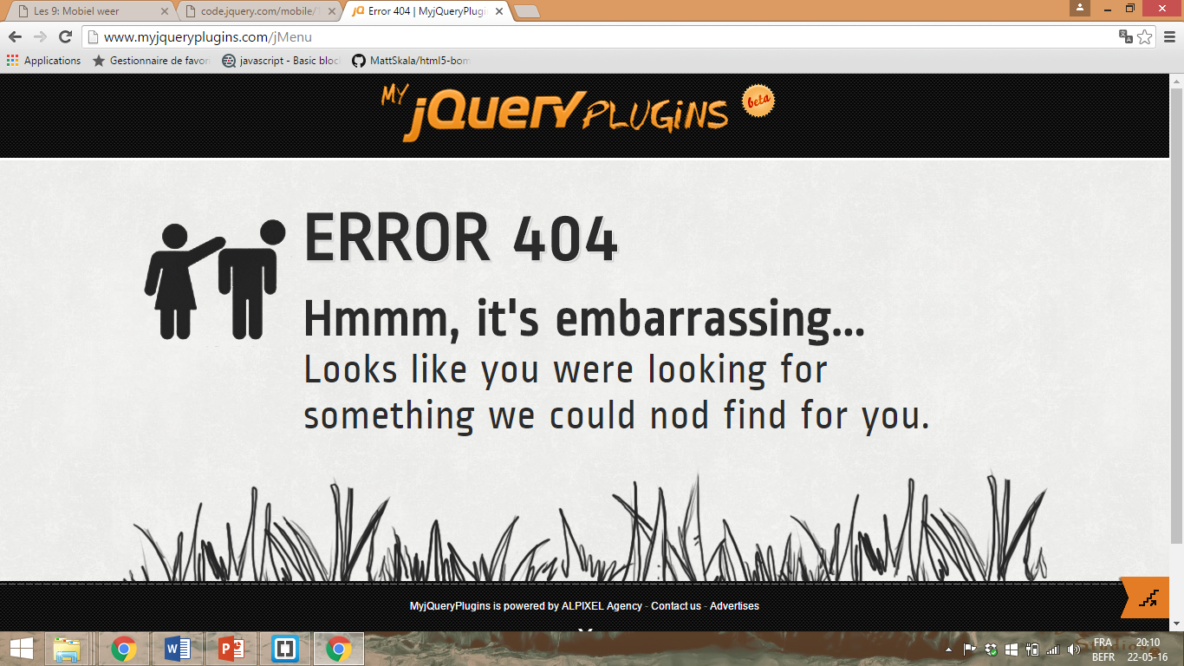

Geachte mr.Ophalvens

Ik wou opdracht 6.2 doen van ppt les 7 maar wanneer ik het link die in het boek staat pagina 149 6.1 krijg ik een error. Daarom kon ik het opdracht niet doen.

Mvg

Redouan Kanaa